Langkampfen, 20. Mai 2020

STIHL Tirol verzeichnet 2019 Wachstum und trotzt Corona-Krise
- Erfolgreiches Jahr 2019
- Innovative Ausbildungsinitiative „Durchstarten bei STIHL Tirol“ gestartet
- Auszeichnungen „Wir sind inklusiv“ und „klimaaktiv“

Die Corona-Krise hat den Westen Österreichs und insbesondere Tirol stark in Mitleidenschaft gezogen. Dennoch konnte der Gartengeräte-Hersteller STIHL Tirol mit Sitz in Langkampfen in den vergangenen Wochen und Monaten alle Mitarbeiterinnen und Mitarbeiter weiterbeschäftigen, ohne auf Kurzarbeit umzustellen. Strenge Hygienemaßnahmen wurden umgesetzt und der Zwei-Schicht-Betrieb aufrechterhalten. Zwischen den Schichten werden die Montagebänder intensiv gereinigt. Die Teileversorgung, selbst aus Zulieferregionen wie Asien und Norditalien, konnte überwiegend gewährleistet werden. Nach der leichten Normalisierung konnte so auch die ungebrochene Nachfrage nach STIHL Geräten „made in Tirol“ erfüllt werden. STIHL Tirol Geschäftsführer Clemens Schaller dazu: „Wir haben gemeinsam erreicht, dass die Gesundheit unserer Mitarbeiter im Unternehmen optimal geschützt ist, die Produktion auf einem hohen Niveau weiterläuft und die steigende Nachfrage nach unseren Produkten erfüllt werden kann. Ich danke allen Mitarbeiterinnen und Mitarbeitern für die konsequente Umsetzung aller Hygiene- und sonstigen Maßnahmen, die wir gesetzt haben.“

Erfolgreiches Jahr 2019
Die STIHL Tirol GmbH führte ihre positive wirtschaftliche Entwicklung im Jahr 2019 weiter und steigerte den Umsatz auf über 456 Millionen Euro, was einem Wachstum von 18 Prozent gegenüber 2018 entspricht. Auch die Zahl der Beschäftigten bei STIHL Tirol stieg dem Geschäftsverlauf angemessen von 558 im Jahr 2018 auf 639 im Jahr 2019, somit um mehr als 14 Prozent. Dabei hat der Standort in Langkampfen von der internationalen Zugkraft der Marke STIHL profitiert, sowohl in Europa als auch Nordamerika, die beide besonders bedeutende Absatzgebiete sind. Durch spezielle Produktentwicklungen, wie etwa in Indien eine Motorhacke für besondere Ansprüche, wurden auch neue Märkte angesprochen, in denen Gartengeräte aus Tirol bislang nicht vertreten waren. Die Produktpalette, die in Langkampfen für den Weltmarkt gefertigt wird, wurde in den letzten Jahren noch umfangreicher und reicht nun vom Rasenmäher über Mähroboter, Aufsitzmäher, Garten-Häcksler, Rasenlüfter, Motorhacken, Motorsägen, Motorsensen, Hoch-Entaster, Saug-Häcksler, Heckenscheren, Heckenschneider, Blasgeräte bis zu Trennschleifern und Spezialerntern. Viele Produkte gibt es nicht nur mit Benzin-, sondern auch mit Akku- und Elektro-Antrieb. Auch Nischenprodukte wie Geräte für die Olivenernte in Südeuropa gehören zum Portfolio. Die Exportquote lag 2019 bei 98 Prozent. Der Trend zu Akku-Geräten, speziell auf dem europäischen Markt, hält weiter an. So konnte auch STIHL Tirol sein Segment an Akku-Produkten weiter ausbauen.

Interne Strukturen und Abläufe werden angepasst
Die Erfolge der vergangenen Jahre sind nicht nur an den Umsatz- und Mitarbeiterzahlen abzulesen, im Vorjahr wurden auch drei neue Montagelinien in Betrieb genommen. Die internen Abläufe bei STIHL Tirol werden den aktuellen Anforderungen angepasst. Dazu gehören schlanke Strukturen im Management genauso wie erhöhte Transparenz zwischen Mitarbeitern und Führungskräften, die durch „Shopfloor-Management“ erreicht wird. Dieses Instrument in der Fertigung mit täglichen, kurzen Treffen trägt dazu bei, dass Schwachstellen direkt angesprochen und auf kurzem Weg Lösungen gefunden werden. Im Vorjahr wurde zudem ein Projekt zur Verbesserung des Materialflusses abgeschlossen.

Raum für Entwicklung
Mit dem Erweiterungsbau sind 2019 neben neuen, attraktiven Büroräumen auch 25 neue Hightech-Prüfräume, ein Elektroniklabor sowie auf dem Firmendach auf einer Fläche von 3.000 m² ein Testgelände für Mähroboter entstanden. Die Ausstattungen sind auf dem neuesten Stand der Technik. Mit diesen Möglichkeiten zu Dauerversuchen schafft STIHL Tirol die besten Voraussetzungen für Innovation und bietet zudem ein attraktives Arbeitsumfeld für Entwickler unterschiedlicher Qualifikation und Erfahrung.

Durchstarten bei STIHL Tirol
STIHL Tirol ist einer der wichtigsten Arbeitgeber der Region. Die Weiterentwicklung des Kompetenzzentrums und Fertigungsstandorts in Langkampfen stützt sich auf das Wissen und die Erfahrung der Mitarbeiterinnen und Mitarbeiter. Deswegen wird deren fachliche Weiterentwicklung gezielt gefördert. Die einzigartige und innovative Ausbildungsinitiative „Durchstarten bei STIHL Tirol“ wird zur Zeit mit dem Berufsförderungsinstitut (BFI) Tirol im Innotech Kufstein umgesetzt. Motivierte Mitarbeiterinnen und Mitarbeiter von STIHL Tirol haben die Möglichkeit, sich mittels einer zusätzlichen externen Basisausbildung ein technisches Grundwissen in Mechatronik und Metalltechnik anzueignen. Das Ziel ist ein Mechatronik- oder Metalltechnik-Lehrabschluss auf dem zweiten Bildungsweg. Zum Start des neuen Modells, das in Zukunft weiter ausgebaut werden soll, wurden elf Teilnehmer mehrerer Nationalitäten durch ein Bewerbungsverfahren ausgewählt. Weitere werden folgen.

Offene Stellen

STIHL Tirol ist immer auf der Suche nach engagierten Menschen, die in einem der innovativsten Unternehmen der Region mitarbeiten wollen. Aktuell sucht der Gartengeräte-Hersteller nach motivierten Bewerberinnen und Bewerbern, besonders für die Bereiche Montage, Qualitätsmanagement, Produktentwicklung sowie Einkauf. Facharbeiter und Ingenieure gehören zu den meistgefragten Berufsgruppen.

Wir sind inklusiv
Mit der Verleihung des Gütesiegels „Wir sind inklusiv“ zeichnete das Sozialministeriumservice Tirol STIHL Tirol bereits zum zweiten Mal für sein vorbildliches Engagement bei der Beschäftigung von Menschen mit Behinderung aus. Soziale Verantwortung spielt bei STIHL Tirol eine große Rolle. Mit der Beschäftigung von Menschen mit Behinderung will das Unternehmen deren Chancen wahren, ihnen Perspektiven eröffnen und sie dabei unterstützen, ein eigenständiges Leben zu führen. STIHL Tirol vergibt immer wieder zu offenen Wettbewerbsbedingungen Aufträge an Institutionen in der Region, die Menschen mit Behinderung beschäftigen. Beispielsweise arbeitet das Unternehmen mit der Lebenshilfe Kufstein zusammen.

„klimaaktiv“-Auszeichnung für STIHL Tirol
Als eines von 25 österreichischen Unternehmen wurde STIHL Tirol Ende 2019 erneut für sein außerordentliches Engagement in Sachen Energieeffizienz und Klimaschutz ausgezeichnet. Der Gartengeräte-Hersteller ist eines von 13 Unternehmen in Österreich, die sich freiwillig im Rahmen einer Klimaschutzinitiative dazu verpflichtet haben, ihren Energieverbrauch kontinuierlich zu senken. Durch die Installation einer Photovoltaikanlage spart das Unternehmen aus Langkampfen jährlich 51.600 kWh bzw. 14 Tonnen CO₂ ein. Bereits in den Vorjahren wurde eine ähnliche Stromersparnis durch die Umstellung auf LED-Beleuchtung in weiten Bereichen des Unternehmens erzielt.

Facts & Figures

Firmengeschichte
1981 Gründung als VIKING GmbH
1992 VIKING wird ein Unternehmen der STIHL Gruppe
2001 Verlagerung des Firmenstandorts von Kufstein ins Kompetenzzentrum für Gartengeräte nach Langkampfen
2007 Erster Ausbau des VIKING Werks
2012 Zweiter Ausbau des Werks für zusätzliche Nutzfläche
2018 Dritter, großer Ausbau des Werks, Umfirmierung zur STIHL Tirol GmbH, Markenwechsel von VIKING zu STIHL
2019 Einweihung des Erweiterungsbaus

Produktpalette
Rasenmäher, Mähroboter, Aufsitzmäher, Garten-Häcksler, Rasenlüfter, Motorhacken, Motorsägen, Motorsensen, Hoch-Entaster, Saug-Häcksler, Heckenscheren, Heckenschneider, Blasgeräte, Trennschleifer, Spezialernter.
Viele davon in Akku-, Elektro- und Benzin-Varianten.

Geschäftszahlen
 | 2015 | 2016 | 2017 | 2018 | 2019
Mitarbeiter | 373 | 414 | 480 | 558 | 639
Umsatz in 1.000 € | 193.900 | 266.900 | 381.800 | 385.700 | 456.100

Informationen zu STIHL Tirol
Die STIHL Tirol GmbH ist eine 100-prozentige Tochtergesellschaft der STIHL Unternehmensgruppe mit Sitz in Langkampfen, Österreich. An diesem Fertigungsstandort werden akkubetriebene Produkte hergestellt. STIHL Tirol ist außerdem Kompetenzzentrum für bodengeführte Gartengeräte, die in Langkampfen produziert und mitentwickelt werden. 2019 beschäftigte das Unternehmen 639 Mitarbeiterinnen und Mitarbeiter.

STIHL Unternehmensporträt
Die STIHL Gruppe entwickelt, fertigt und vertreibt motorbetriebene Geräte für die Forst- und Landwirtschaft sowie für die Landschaftspflege, die Bauwirtschaft und private Gartenbesitzer. Ergänzt wird das Sortiment durch digitale Lösungen und Serviceleistungen. Die Produkte werden grundsätzlich über den servicegebenden Fachhandel vertrieben – mit 41 eigenen Vertriebs- und Marketinggesellschaften, rund 120 Importeuren und mehr als 53.000 Fachhändlern in über 160 Ländern. STIHL produziert weltweit in sieben Ländern: Deutschland, USA, Brasilien, Schweiz, Österreich, China und auf den Philippinen. Seit 1971 ist STIHL die meistverkaufte Motorsägenmarke weltweit. Das Unternehmen wurde 1926 gegründet und hat seinen Stammsitz in Waiblingen bei Stuttgart. STIHL erzielte 2019 mit 16.722 Mitarbeitern weltweit einen Umsatz von 3,93 Mrd. Euro.

Ihr Ansprechpartner für weitere Fragen
STIHL Tirol GmbH
Mag. Christian Dag
Hans-Peter-Stihl-Straße 5
A-6336 Langkampfen
Tel.: +43 (0) 5372 6972 267
E-Mail: christian.dag@stihl.at
www.stihl-tirol.at
Bildtitel

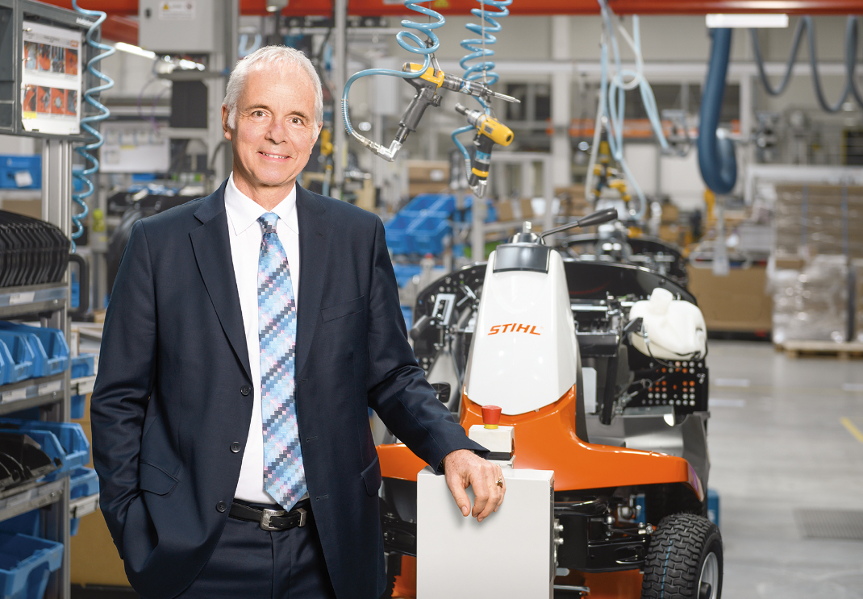
Clemens Schaller, Geschäftsführer STIHL Tirol GmbH
Clemens Schaller, Geschäftsführer STIHL Tirol GmbH, freut sich über das erfolgreiche Jahr 2019. Auch während der Corona Krise konnte der Gartengeräte-Hersteller alle Mitarbeiterinnen und Mitarbeiter weiter voll beschäftigen.
Abdruck für Pressezwecke honorarfrei, Fotocredit: STIHL Tirol

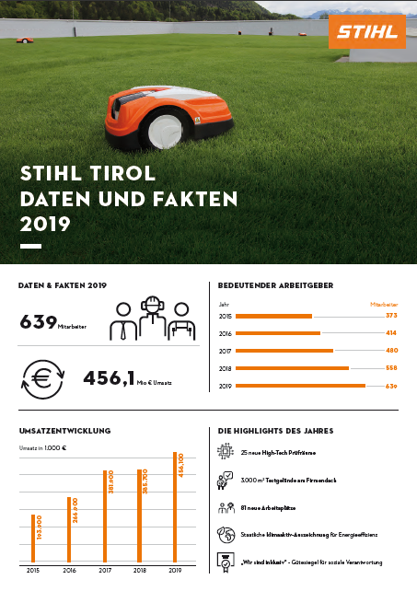
Erfolgreiches Jahr 2019
STIHL Tirol konnte den Umsatz auf über 456 Millionen Euro steigern, die Anzahl der Mitarbeiterinnen und Mitarbeiter stieg auf 639.
Abdruck für Pressezwecke honorarfrei, Fotocredit: STIHL Tirol

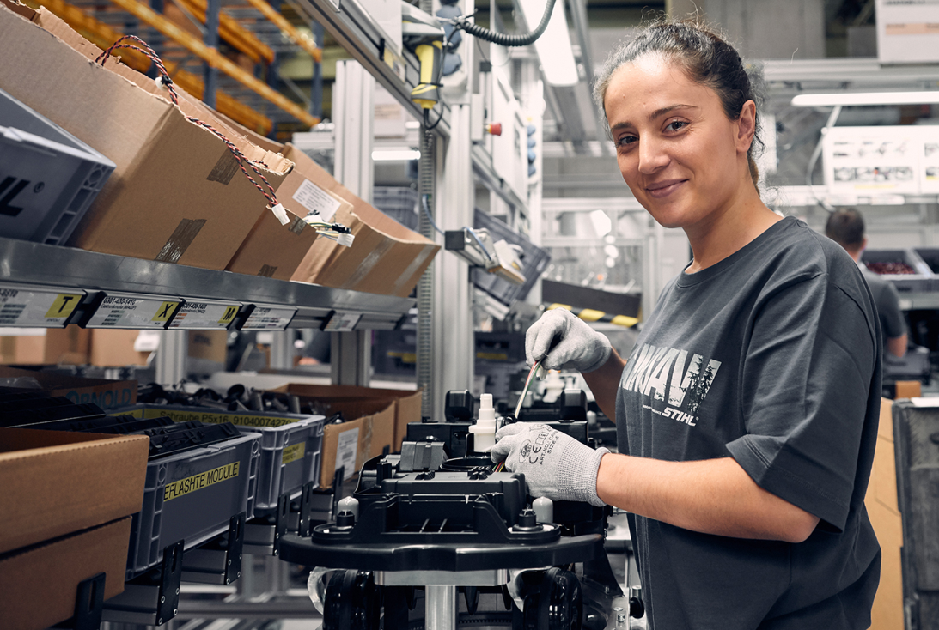
Arbeitsplätze mit Zukunft
Schlanke Strukturen, effiziente Abläufe und innovative Kommunikationsformen. STIHL Tirol hat am Standort Langkampfen ein attraktives Arbeitsumfeld geschaffen.
Abdruck für Pressezwecke honorarfrei, Fotocredit: STIHL Tirol

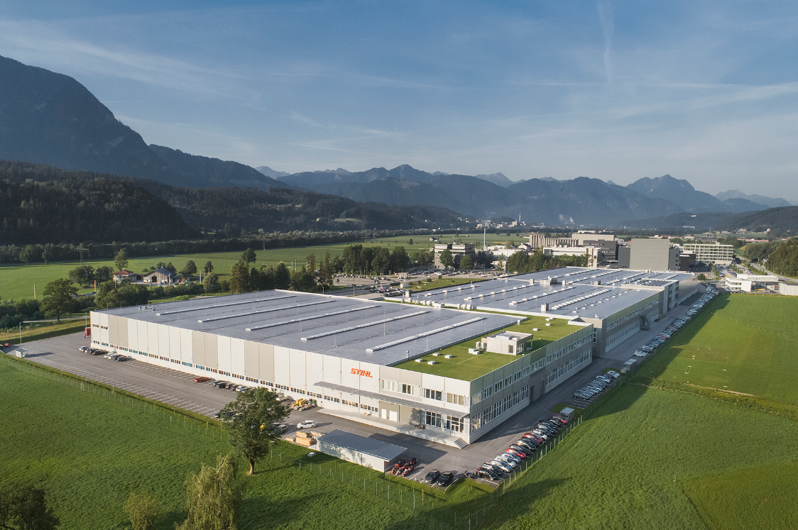
STIHL Tirol
Bei STIHL Tirol in Langkampfen werden zahlreiche Akku-Produkte für den Weltmarkt, aber auch Geräte mit Benzin- und Elektroantrieb produziert.
Abdruck für Pressezwecke honorarfrei, Fotocredit: STIHL Tirol

